ВИТЕБСКИЙ ФИЛИАЛ
РУП «Институт недвижимости и оценки»
информирует о проведении открытого аукциона по продаже имущества, принадлежащего ОАО «Витебскоблавтотранс»
(УНП 300029557)

Аукцион состоится 08 августа 2024 в 15.00 по адресу: г. Витебск, ул. Свидинского, 4.

Лот 1:
Лот 1: автомобиль грузовой седельный тягач МАЗ 5440 Е9 -520-031, регистрационный знак АЕ 2315-2, 2010 года выпуска, кузов (рама) Y3M5440E9A0000069, переоборудован под специальный учебный автомобиль с дублирующими педалями тормоза и сцепления.
Адрес (место нахождения): г. Витебск, ул. Софьи Панковой, 3
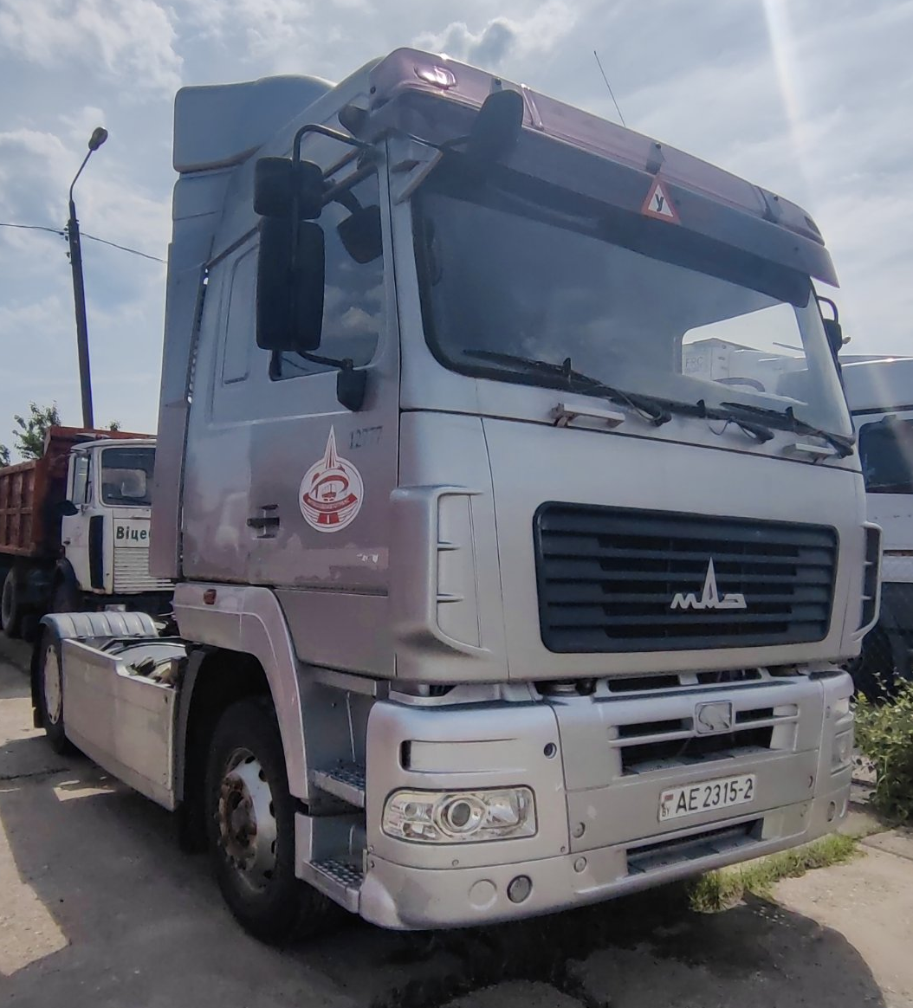
Начальная цена продажи  с учетом НДС 20%, руб. | 28320 (Двадцать восемь тысяч триста двадцать рублей)
Сумма задатка, руб. | 2832 (Две тысячи восемьсот тридцать два рубля)
Лот 2:
Лот 2: автомобиль грузовой седельный тягач МАЗ 5440 Е9520-031, регистрационный знак АЕ 2314-2, 2010 года выпуска, кузов (рама) Y3M5440E9A0000067.
Адрес (место нахождения): г. Витебск, ул. Софьи Панковой, 3
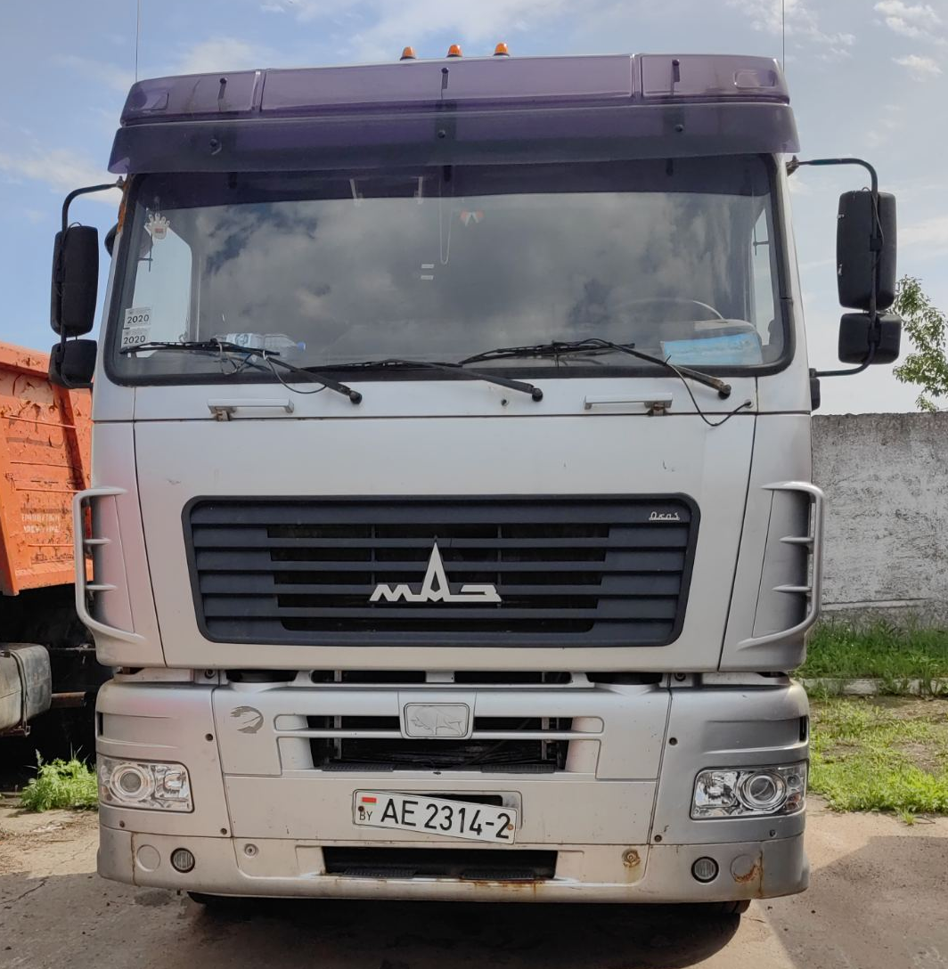
Начальная цена продажи  с учетом НДС 20%, руб. | 24480 (Двадцать четыре тысячи четыреста восемьдесят рублей)
Сумма задатка, руб. | 2448 (Две тысячи четыреста сорок восемь рублей)
Шаг аукциона | От 5 до 15 % устанавливается комиссией и объявляется участникам до  проведения торгов
Реквизиты для перечисления задатка | р/с BY61BAPB30125326400100000000  ОАО «Белагропромбанк», г. Минск, БИК BAPBBY2X. Получатель - Витебский филиал РУП «Институт недвижимости и оценки», УНП 300999546, назначение платежа – задаток за участие в аукционе, код платежа - 40901
Место, дата и время окончания приема заявлений | Заявления и документы на участие в аукционе принимаются в рабочие дни с 8.30 до 17.00, в пятницу до 16.00, по 08.08.2024 до 12.00 по адресу: Витебск, ул. Свидинского, 4  Заключительная регистрация участников 08.08.2024 с 14.30 до 15.00 по месту проведения аукциона
Сведения о продавце | Открытое акционерное общество «Витебскоблавтотранс», 210601, ул. Софьи Панковой, 1, г. Витебск, УНП 300029557, тел. 80212-22-80-44  office@voat.by  Ознакомиться с объектами можно в рабочие дни по предварительному согласованию с Продавцом по тел. +37529592-22-77, Геннадий Иванович
Сведения об организаторе аукциона | Витебский филиал РУП «Институт недвижимости и оценки», г. Витебск ул. Свидинского, 4, 210016, УНП 300999546,  тел. 8 0212 366-366, 365-365- 365-495, 29 591 00 02, 29 384 24 05  Формы заявлений и соглашения можно предварительно запросить у Организатора аукциона по электронной почте vitebsk@ino.by
Срок заключения договора купли-продажи | Не позднее 10 рабочих дней с даты проведения аукциона
Срок оплаты | Порядок и срок оплаты определяется договором купли-продажи
Условия аукциона | Покупатель возмещает продавцу расходы на проведение оценки в размере 215 рублей по каждому лоту, вознаграждение, подлежащее уплате поверенному, в размере 2,5% от цены продажи объекта, а также затраты по ранее проведенным нерезультативным, несостоявшимся аукционам.
Фактические затраты по организации и проведению аукциона | Победитель или единственный участник, выразивший согласие на приобретение имущества, возмещает затраты по организации и проведению аукциона, которые сообщаются участникам до начала проведения аукциона и подлежат уплате в течение 3 рабочих дней с даты проведения аукциона
Аукцион проводится в соответствии с законодательством Республики Беларусь: Указ Президента Республики Беларусь от 05.05.2009 года № 232, ст. 417-419 Гражданского кодекса Республики Беларусь, Положением о порядке проведения аукционов РУП «Институт недвижимости и оценки», утвержденное приказом от 29 декабря 2021 г. № 101
Условия участия в аукционе
Участниками аукциона могут быть юридические лица и индивидуальные предприниматели Республики Беларусь, а также иностранные юридические лица, граждане Республики Беларусь, иностранные граждане, лица без гражданства.
Лицо, желающее принять участие в аукционе, не позднее срока, указанного в извещении о проведении аукциона, подает Организатору аукциона заявление на участие в аукционе (по форме, установленной Организатором аукциона) к которому прилагает:
документ, подтверждающий внесение суммы задатка на расчетный счет, указанный в извещении;
юридическим лицом или индивидуальным предпринимателем Республики Беларусь – копию документа, подтверждающего государственную регистрацию юридического лица или индивидуального предпринимателя, заверенную в установленном законодательством порядке;
иностранным юридическим лицом – легализованные в установленном порядке копии учредительных документов и выписку из торгового реестра страны учреждения (выписка должна быть произведена не ранее шести месяцев до подачи заявления на участие в аукционе) либо иное эквивалентное доказательство юридического статуса в соответствии с законодательством страны учреждения с нотариально засвидетельствованным переводом на белорусский или русский язык;
представителем юридического лица Республики Беларусь – доверенность, выданную в установленном законодательством порядке (за исключением руководителя юридического лица);
представителем гражданина или индивидуального предпринимателя Республики Беларусь – нотариально удостоверенную доверенность;
представителем иностранного гражданина – нотариально удостоверенную доверенность с переводом на русский либо белорусский язык;
представителем иностранного юридического лица, иностранного физического лица – доверенность, легализованную в установленном законодательством порядке, с нотариально засвидетельствованным переводом на белорусский или русский язык.
При подаче документов заявитель (его представитель) предъявляет документ, удостоверяющий личность, а руководитель юридического лица – также документ, подтверждающий его полномочия.
К участию в аукционе допускаются лица, подавшие в установленный извещением срок необходимые документы, а также заключившие с Организатором аукциона соглашение о правах и обязанностях сторон в процессе подготовки и проведения аукциона.
Направление документов почтовым отправлением, с целью регистрации в качестве участника аукциона, не допускается.
Сведения об участниках аукциона не подлежат разглашению за исключением случаев, предусмотренных законодательством.
Лицо, допущенное к участию в аукционе, до начала аукциона вправе отказаться от участия в нем. Отказом признается как письменное заявление, так и неявка на аукцион. В указанном случае Организатор аукциона обязан возвратить сумму внесенного задатка в течение 5 (пяти) рабочих дней со дня проведения аукциона.
Победителем аукциона признается участник, предложивший наиболее высокую цену за предмет аукциона, либо единственный участник, согласный приобрести предмет аукциона по начальной цене, увеличенной на пять процентов.
Задаток, внесенный Победителем аукциона (Претендентом на покупку), учитывается в счет окончательной стоимости предмета аукциона.
Задаток, внесенный участником аукциона, не ставшим Победителем, подлежит возврату безналичным платежом в течение 5 (пяти) рабочих дней со дня проведения аукциона.
ШТРАФ в размере, установленном соглашением о правах и обязанностях сторон в процессе подготовки и проведения аукциона подлежит уплате в случае если:

- победитель аукциона отказался (уклонился) от возмещения затрат на организацию и проведение аукциона и (или) подписания протокола и (или) договора купли-продажи;

- единственный участник, подавший заявление на участие в аукционе (явившийся на аукцион) и согласившийся с внесением платы за предмет аукциона в размере начальной цены предмета аукциона, увеличенной на 5 процентов, отказался (уклонился) от возмещения затрат на организацию и проведение аукциона и (или) подписания договора купли-продажи;

- участники аукциона, отказались объявить свою цену за предмет аукциона, в результате чего аукцион признан нерезультативным.
Организатор аукциона вправе отказаться от проведения аукциона в любое время, но не позднее чем за 3 (три) календарных дня до наступления даты проведения аукциона. Сообщение об отказе от проведения аукциона размещается на информационных ресурсах, в которых опубликовано извещение о проведении аукциона.
Порядок проведения аукциона
Торги по объекту начинаются с объявления аукционистом наименования, начальной цены объекта, условий, с которыми продается данный объект. Выигравшим торги на аукционе признается лицо, предложившее наиболее высокую цену. Торги, в которых участвовал только один участник, признаются несостоявшимися.
В процессе торгов аукционист называет цену, а участник сигнализирует о готовности купить объект по данной цене поднятием номера. Если два и более участника аукциона согласились с объявленной аукционистом ценой, но ни один из них не согласился со следующей объявленной ценой, аукционист предлагает участникам аукциона объявить свою цену, которая должна быть выше последней цены, с которой согласились участники аукциона. После объявления участником аукциона своей цены аукционист называет аукционный номер этого участника и предложенную им цену. При этом предложенная участником аукциона цена, равная цене, предложенной другим участником аукциона, не принимается.
Участники аукциона объявляют свою цену до тех пор, пока не останется только один участник, предложивший наиболее высокую цену. Аукционист называет аукционный номер этого участника, трижды предложенную им цену и при отсутствии предложений иных участников аукциона объявляет о продаже объекта, а участника аукциона - объявляет победителем аукциона.
Если после предложения аукциониста участникам аукциона объявить свою цену только один из участников объявит свою цену, аукционист называет аукционный номер этого участника, трижды предложенную им цену и при отсутствии предложений иных участников аукциона объявляет о продаже объекта, а участника аукциона – победителем в отношении данного объекта.
Если ни один из участников аукциона не предложил свою цену, аукцион признается нерезультативным.
При отсутствии участников аукциона, готовых купить объект по названной аукционистом стартовой цене, аукционист называет эту цену три раза. Данный объект снимается с торгов, о чем составляется соответствующий протокол.
Лицо, выигравшее торги, обязано:
После окончания аукциона подписать протокол о его результатах. Протокол составляется в 3-х экземплярах:
- первый передается Продавцу;
- второй передается Организатору торгов;
- третий - лицу, выигравшему публичные торги
Победитель аукциона обязан оплатить Организатору аукциона фактические затраты по организации и проведению аукциона в течение 3-х банковских дней со дня проведения торгов.
Сумма задатка Победителя аукциона учитывается в счет оплаты объекта.
Лицо, выигравшее торги, при уклонении от подписания протокола о результатах аукциона утрачивает внесенный им задаток.
В случае если Участник не станет победителем аукциона, задаток ему возвращается в течение 5 рабочих дней со дня проведения аукциона при условии предоставления расчетного счета для перечисления денежных средств.

